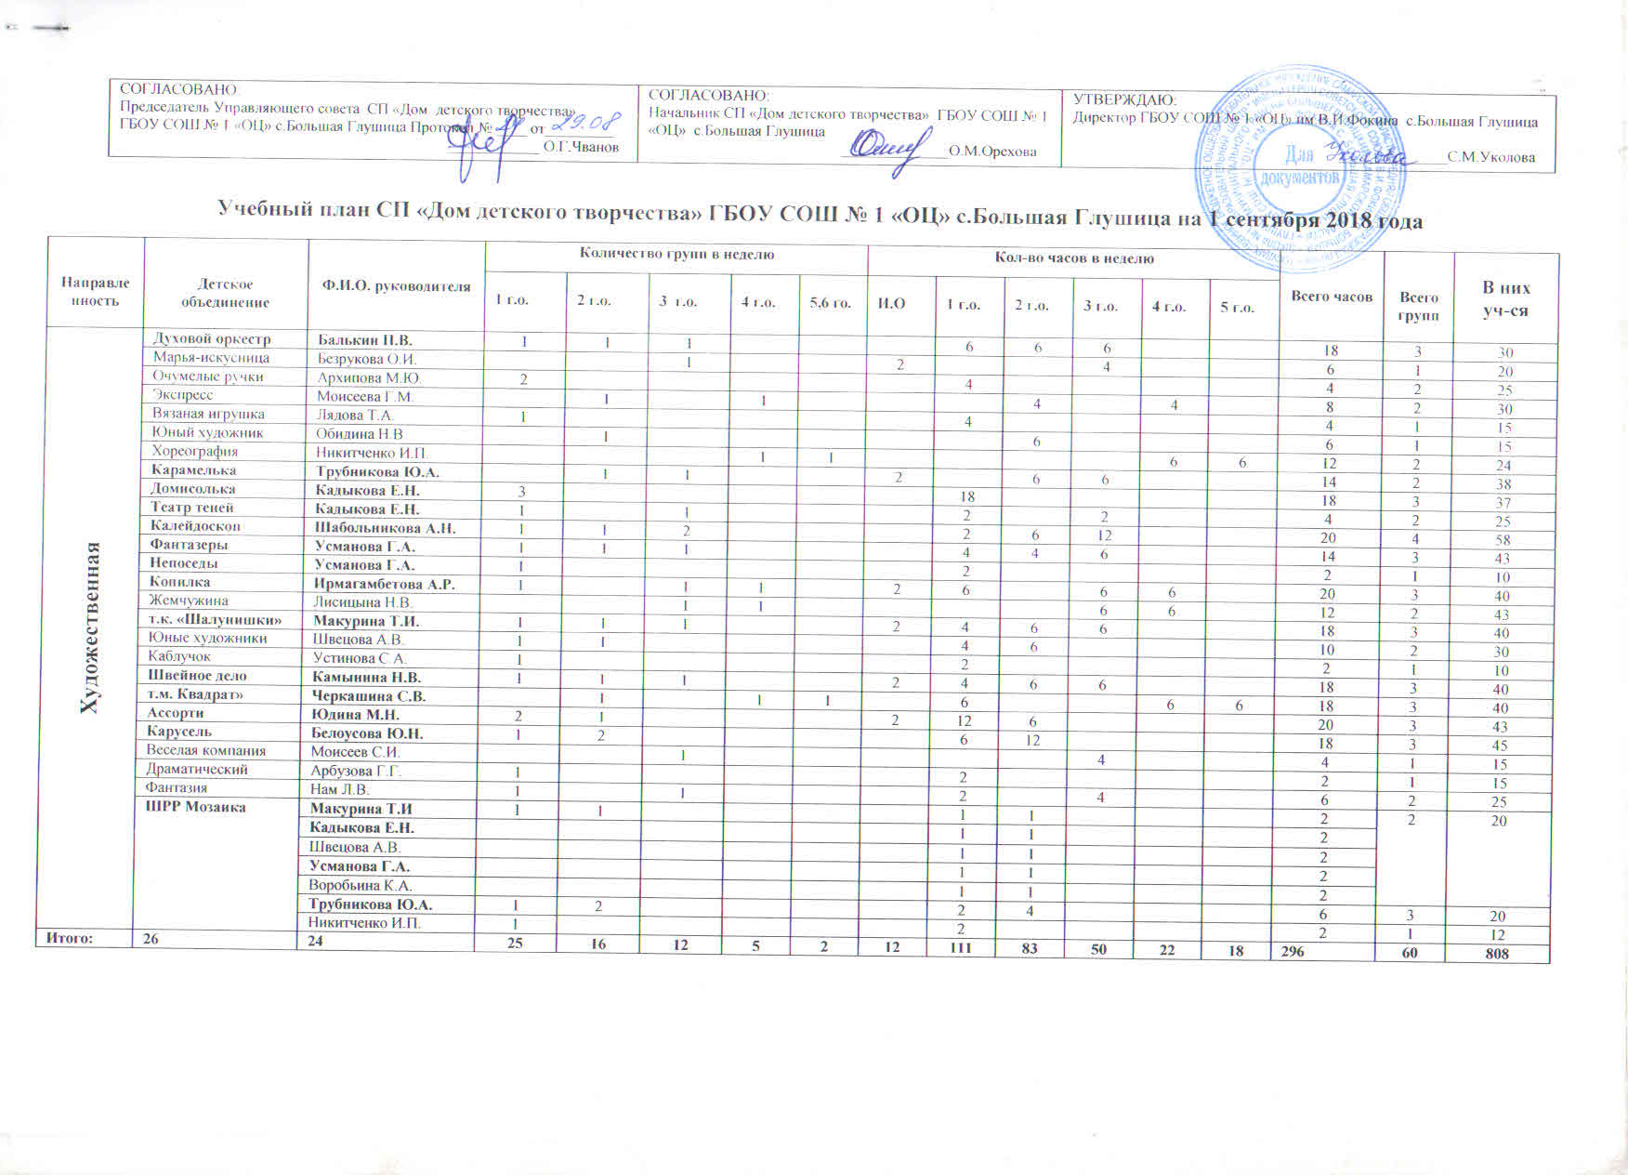
Социально-педагогическая | Ритм | Скобал О.В. | 1 | 1 | 1 |  |  | 2 | 6 | 6 | 6 |  |  | 20 | 3 | 42
 | Фитнес-аэробика | Кучеренко О.А. | 1 |  |  |  |  |  | 6 |  |  |  |  | 6 | 1 | 15
 | ВПК «Юный патриот» | Дашевский Г.Н. | 1 | 1 | 1 |  |  |  | 6 | 6 | 6 |  |  | 18 | 3 | 45
 | Страноведение | Каргаева Л.А. | 2 |  |  |  |  |  | 4 |  |  |  |  | 4 | 2 | 30
 | Английский язык | Воробьина К.А. | 1 |  |  |  |  |  | 2 |  |  |  |  | 2 | 1 | 15
 | ВПК «Русичи» | Михайленко А.В. | 1 | 1 |  |  |  |  | 6 | 6 |  |  |  | 12 | 2 | 36
 | Шахматная школа | Астапов Е.В. | 2 |  |  |  |  |  | 6 |  |  |  |  | 6 | 2 | 30
 | Английский язык | Бокарева Н.Н. | 1 |  |  |  |  |  | 2 |  |  |  |  | 2 | 1 | 15
 | АБВГДейка | Абрамян А.В. | 1 |  |  |  |  |  | 2 |  |  |  |  | 2 | 1 | 15
 | Юный обществовед | Лукьянова А.А. | 1 |  |  |  |  |  | 2 |  |  |  |  | 2 | 1 | 15
 | Клуб увлеченных математикой | Лапузина Н.Ф. | 1 |  |  |  |  |  | 2 |  |  |  |  | 2 | 1 | 15
 | Русский язык | Соловьева Н.В. | 1 |  |  |  |  |  | 2 |  |  |  |  | 2 | 1 | 15
 | В стране английского | Климова Е.С. | 1 |  |  |  |  |  | 2 |  |  |  |  | 2 | 1 | 15
 | Развивай-ка | Третьякова Г.В. | 2 |  |  |  |  |  | 4 |  |  |  |  | 4 | 2 | 20
Итого: | 14 | 14 | 17 | 3 | 2 |  |  | 2 | 52 | 18 | 12 |  |  | 84 | 22 | 323
Техническая | Юный техник | Журавлев А.М. |  |  | 1 |  |  |  |  | 6 |  |  |  | 6 | 1 | 12
 | Ажур | Журавлев А.М. | 1 | 1 |  |  |  |  | 6 | 6 |  |  |  | 12 | 2 | 29
 | Художественная обработка древесины | Шубин А.А. | 1 |  |  |  |  |  |  | 6 |  |  |  | 6 | 1 | 15
 | Инфознайка | Айтасов Р.Ж. | 1 |  |  |  |  |  | 2 |  |  |  |  | 2 | 1 | 15
 | Веселый компьютер | Романенко О.И. | 1 |  |  |  |  |  | 4 |  |  |  |  | 4 | 1 | 15
 | Лего-го | Пилипенко Н.В. |  | 1 |  |  |  |  |  | 2 |  |  |  | 2 | 1 | 15
 | Мотоцикл | Усс И.В. |  | 1 |  |  |  |  |  | 4 |  |  |  | 4 | 1 | 15
 | Страна Компьютерика | Каныгина М.В. | 1 |  |  |  |  |  | 2 |  |  |  |  | 2 | 1 | 15
 | Компьютерная мультимедио графика | Мокшанова И.А. | 1 |  |  |  |  |  | 2 |  |  |  |  | 2 | 1 | 15
 | Самоделкин | Некрасова Т.М. | 1 |  |  |  |  |  | 2 |  |  |  |  | 2 | 1 | 10
 | МТС «Ракурс-ТВ» | Завидова Е.Г. | 2 |  | 1 |  |  |  | 12 |  | 6 |  |  | 18 | 3 | 38
 | Блоггер | Князев С.М. | 3 |  |  |  |  |  | 18 |  |  |  |  | 18 | 3 | 45
Итого: | 12 | 11 | 12 | 3 | 2 |  |  |  | 48 | 24 | 6 |  |  | 78 | 17 | 234
Туристско-краеведческая | Юный краевед | Тишакова Л.С. | 1 |  |  |  |  |  | 2 |  |  |  |  | 2 | 1 | 15
 | Родники | Лазутчев Ю.А. | 3 |  |  |  |  |  | 18 |  |  |  |  | 18 | 3 | 45
Итого: | 2 | 2 | 4 |  |  |  |  |  | 20 |  |  |  |  | 20 | 4 | 60
Естественно-научная | Экология вокруг нас | Кулькова К.И. | 1 |  |  |  |  |  | 2 |  |  |  |  | 2 | 1 | 10
 | Путешествие в мир экологии | Пикало Г.В. | 1 |  |  |  |  |  | 2 |  |  |  |  | 2 | 1 | 15
Итого: | 2 | 2 | 2 |  |  |  |  |  | 4 |  |  |  |  | 4 | 2 | 25
Всего: | 56 | 52 | 61 | 24 | 13 | 4 | 3 | 14 | 235 | 125 | 68 | 22 | 18 | 482 | 105 | 1450

